Přehled

Během této lekce studenti pochopí očekávané počasí v různých ročních obdobích. Zváží podobu řešení určené ke snížení vlivu počasí. Studenti vytvoří systém "meteorologické tabule", který umožní identifikaci sezóny a simuluje změny větru v ročních obdobích.

Klíčové informace
Stupeň 3  Věk 8–9 let | 45 nebo 90minutová lekce

Struktura lekce | Cíle učení
Úvod | - Uvědomte si, že různé objekty mohou být spojeny s různými ročními obdobími.
Mini lekce | - Vysvětlete očekávané povětrnostní podmínky každé sezóny.
Příklad práce –
Pojďme stavět!
Výzva 1 | Vytvoření systému, který používá barvu k reprezentaci čtyř ročních období
Výzva 1 – Ladění!
Výzva 2 | Vytvořte "meteorologickou tabuli" pomocí pohyblivého větrného mlýna pro simulaci měnících se ročních období.
Rozšiřující aktivity a závěr | - Příležitost rozšířit porozumění a zamyslet se nad učením.

Požadované materiály
SADA SAM Labs STEAM | karton | Lepkavý tmelo & lepicí páska | pera
Sezónní objekty  např. klobouk, šála, deštník | vládci | Barevný papír | svorky

Úvod

Různé objekty mohou být spojeny s různými ročními obdobími.

Klíčové informace ke sdílení:
- Rok je v mnoha zemích rozdělen do čtyř ročních období: zima, jaro, léto, podzim.
- Roční období se vyznačují povětrnostními vzorci a denním světlem, které vyplývá z měnící se polohy Země ve vztahu ke Slunci.

Aktivita:
- Hra o počasí:
  - Studenti mohou štítky dát do čtyř rohů místnosti: "zima", "jaro", "léto" a "podzim".
  - Zobrazení objektů (nebo obrázků v prezentaci), které jsou obvykle přidruženy k určité sezóně. Studenti nosí předměty/obrázky do rohu místnosti, aby ukázali, ke které sezóně si myslí, že objekt patří.
  - Možnost přidat některé objekty k diskusi, jako je deštník, který může být použit více na jaře než v létě, protože obvykle je více srážek.
  - Položky navržené v prezentaci můžete upravit v závislosti na oblasti a umístění vaší školy.

Další aktivita: Studenti se dozví, jak se počasí mění v závislosti na sezóně.

Mini lekce

Vysvětlete očekávané povětrnostní podmínky každé sezóny.

Klíčové informace ke sdílení:
- Konkrétní měsíce tvoří každou sezónu.
- Typická období v mírných zemích severní polokoule jsou: jaro mezi březnem a květnem, léto od června do srpna, podzim mezi zářím a listopadem a zima od prosince do února.
- Klimatické zóny jsou zeměpisné oblasti s odlišným podnebím.
- Ačkoli existují typické typy počasí pro roční období a umístění, extrémní počasí se může vyskytnout neočekávaně. Preventivní konstrukční řešení mohou pomoci zmírnit extrémní formy počasí.

Aktivita:
- Přístup ke klimatickým údajům z internetu (navrhovaný odkaz níže). Povzbuďte studenty, aby si vybrali správný stát a město pro zobrazení informací o počasí pro svou místní oblast.
- Zobrazte mapu klimatické zóny (odkaz níže). Možnost diskutovat o tom, ve které klimatické zóně studenti žijí. "Jak můžete tato data použít k tomu, abyste zjistili průměrnou nejvyšší a nejnižší teplotu?"
- Systémy prevence: "Jak každý z nich funguje a jaké počasí pomáhají předcházet škodám?"

Navrhované odkazy:
- Internetové stránky:" Meteo Blue ":
https://content.meteoblue.com/en/meteoscool/general-climate-zones
- Stránka: "Údaje o klimatu v USA": https://www.usclimatedata.com/climate/united-states/us
- Stránka "National Geographic": http://mapmaker.nationalgeographic.org/hGBQ57UFwqfZ8ypD5cjGDx/

Poznámka: Sam Labs nenese odpovědnost za obsah odkazů třetích stran.

Studenti mohou data z webových stránek CLIMATE Data USA použít k dokončení otázky v pracovním listě o klimatu v jejich lokalitě. Mohou pak vykreslit jednoduchý graf zobrazující průměrnou teplotu (nejvyšší a nejnižší) zaznamenané za každý měsíc.

Studenti mohou dokončit aktivitu klíčových slov v pracovním listě.

Klíčová slova:
období  klimatická zóna | Každá ze čtyř částí roku, která se vyznačuje určitými vzory počasí a dobou trvání denního světla.  Zeměpisná oblast s odlišným podnebím.
jaro | Sezóna po zimě a před létem, ve které rostliny a stromy začínají růst.
léto | Nejtelplejší sezóna roku, mezi jarem a podzimem.
podzim | Období mezi létem a zimou, kdy se počasí ochladí a příroda se ukládá ke spánku.
zima | Nejchladnější období roku, mezi podzimem a jarem.

Pojďme diskutovat: "Které měsíce tvoří zimní období (v mírných zemích severní polokoule)?" S partnerem mohou studenti diskutovat o své oblíbené sezóně.

Příklad práce – Pojďme stavět!

Vytvořte systém, díky kterému se mezi nastaveným rozsahem vstupů rozsvítí RGB LED.

instrukce | pracovní plocha | poznámky
Krok 1  Zapnutí a spárování:  - 1 posuvník blok/virtuální posuvník  - 1 RGB LED blok  a přetáhněte je do pracovního prostoru. Přetáhněte také dál:  - 1 Filtr.  Připojte bloky podle obrázku. | 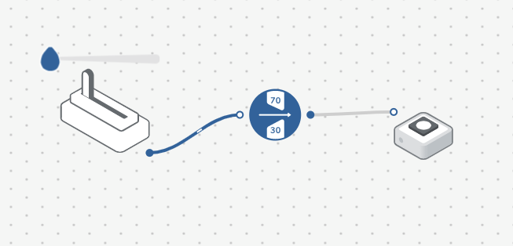
Krok 2  V nastavení filtru nastavte "25–75". | 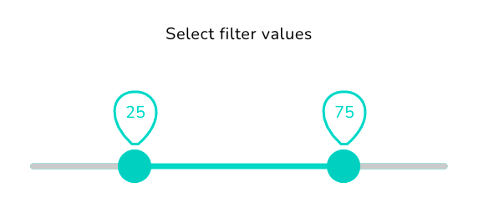 | Vysvětlete, že filtr nastavuje rozsah čísel, která umožní aktivaci výstupu.  V tomto systému, když je hodnota posuvníku mezi 25 a 75, rozsvítí se RGB LED.
Krok 3  Otestujte svůj systém. | 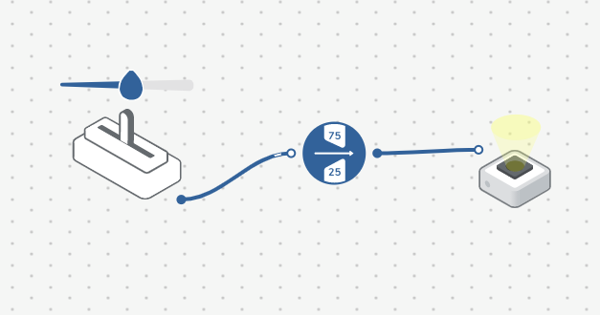 | Povzbuďte studenty, aby zvýšili a snížili hodnotu posuvníku a otestovali, jak se RGB LED zapíná a vypíná ve správný čas.  Možnost diskutovat o tom, jak hodnota posuvníku ovlivňuje jas led diody RGB.

Výzva 1

Vytvořte systém, který používá barvu k reprezentaci čtyř ročních období.

instrukce | pracovní plocha | poznámky
Krok 1  Přetáhněte do pracovního prostoru:  - 3 další filtrační bloky  - 4 Barevné bloky.  Připojte bloky podle obrázku. | 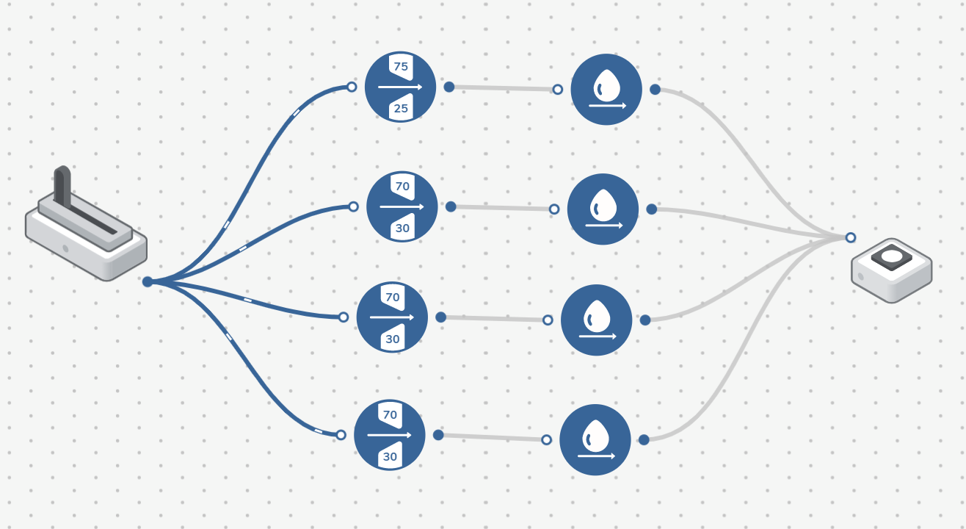 | Tento systém umožňuje nastavit čtyři různé rozsahy, které aktivují různé výstupy.
Krok 2  V nastavení barevných bloků nastavte následující barvy:  - 1.: modrá  - 2.: tmavě oranžová  - 3.: světle zelená  - 4.: žlutá. | 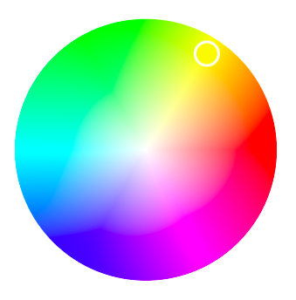 | Vysvětlete, že barvy představují teplotu v různých ročních obdobích:  Zima - modrá  Podzim - tmavě oranžová  Jaro - světle zelená  Léto - žlutá.  Možnost diskutovat o tom, jak se roční období liší mezi státy a které barvy mohou být vhodnější.  Všimněte si, že pro teploty pro roční období jižní polokoule mohou být zvoleny různé barvy.
Krok 3  Otestujte svůj systém. | 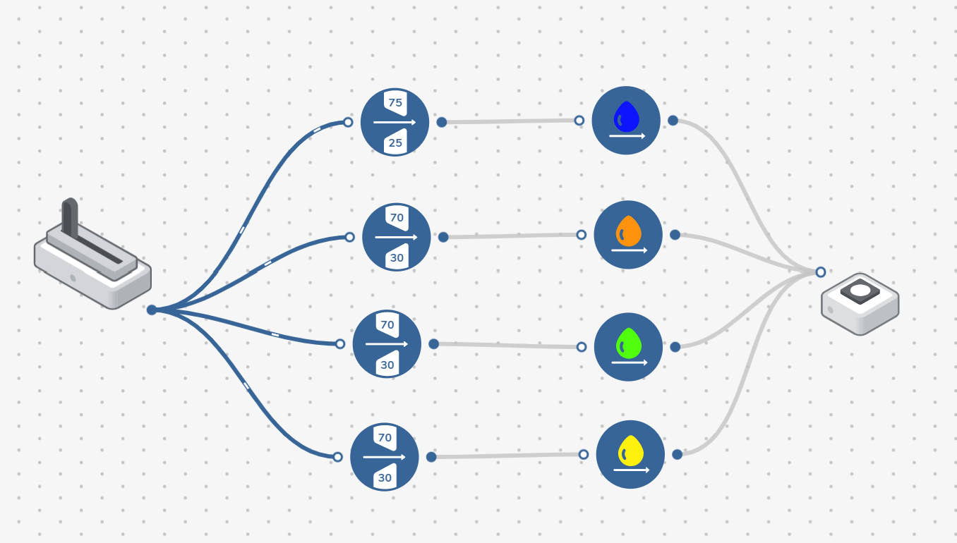 | Povzbuďte studenty, aby pomocí posuvníku a otestovali, zda led dioda RGB změní barvu.  Studenti by si měli všimnout, že systém nebude fungovat podle očekávání, protože rozsahy na blocích filtru nebyly nastaveny a barva nebude odeslána na LED diodu RGB. To bude opraveno v sekci Ladění!

Zkontroluje, zda rozumí: "Jaká je funkce bloku Filtr? Co je to klimatická zóna?"

Výzva 1 – Ladění!

Jak mohu zajistit, aby systém měnil barvy tak, jak bylo zamýšleno?

instrukce | pracovní plocha | poznámky
Krok 1  V nastavení bloků filtru nastavte rozsahy takto:  - 1. filtr: "75–100"  - 2. filtr: "36–74"  - 3. filtr: "14–35"  - 4. filtr "0–13". |  | Vysvětlete, že rozsahy filtrů představují:  Zima (75–100)  Podzim (36–74)  Jaro (14–35)  Léto (0–13).
Krok 2  Přetáhněte do pracovního prostoru:  - 4 bloky zapnutí/vypnutí  Připojte bloky podle obrázku. | 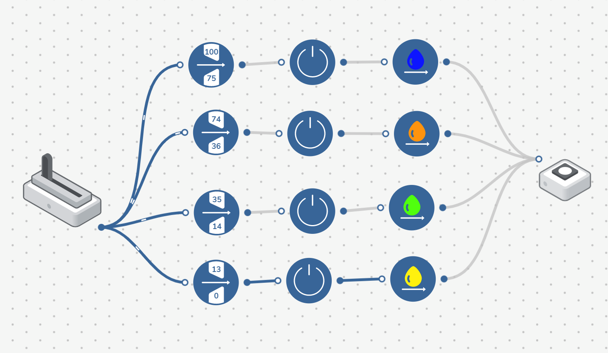 | Vysvětlete, že když je hodnota Posuvníku v rozsahu Filtru, odešle systémem "true". Zapnutí/vypnutí odešle odpovídající barvu na RGB LED.
Krok 3  Otestujte svůj systém. | (Zvětšený snímek obrazovky níže) | Povzbuďte studenty, aby pohybovali pomalu posuvníkem, aby se zajistilo, že se barvy změní podle očekávání.

Výzva 2

Vytvořte "meteorologickou tabuli" pomocí pohyblivého větrného mlýna pro simulaci měnících se ročních období.

instrukce | pracovní plocha | poznámky
Krok 1  Přetáhněte do pracovního prostoru:  - 1 DC motor. | 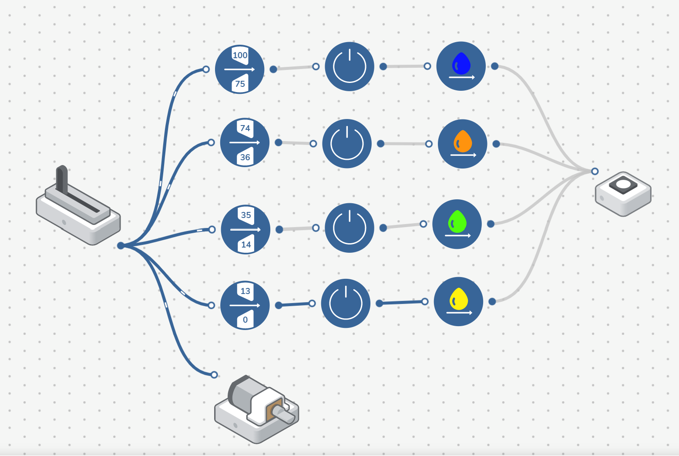 | Vysvětlete, že poloha posuvníku bude mít za následek různé rychlosti DC motoru, což představuje rychlosti větru v různých ročních obdobích:  Zima - nejvíce větru  Podzim - zvýšený vítr  Jaro - malý vítr  Léto - žádný vítr.
Krok 2  Vytvořte papírový větrný mlýn. | 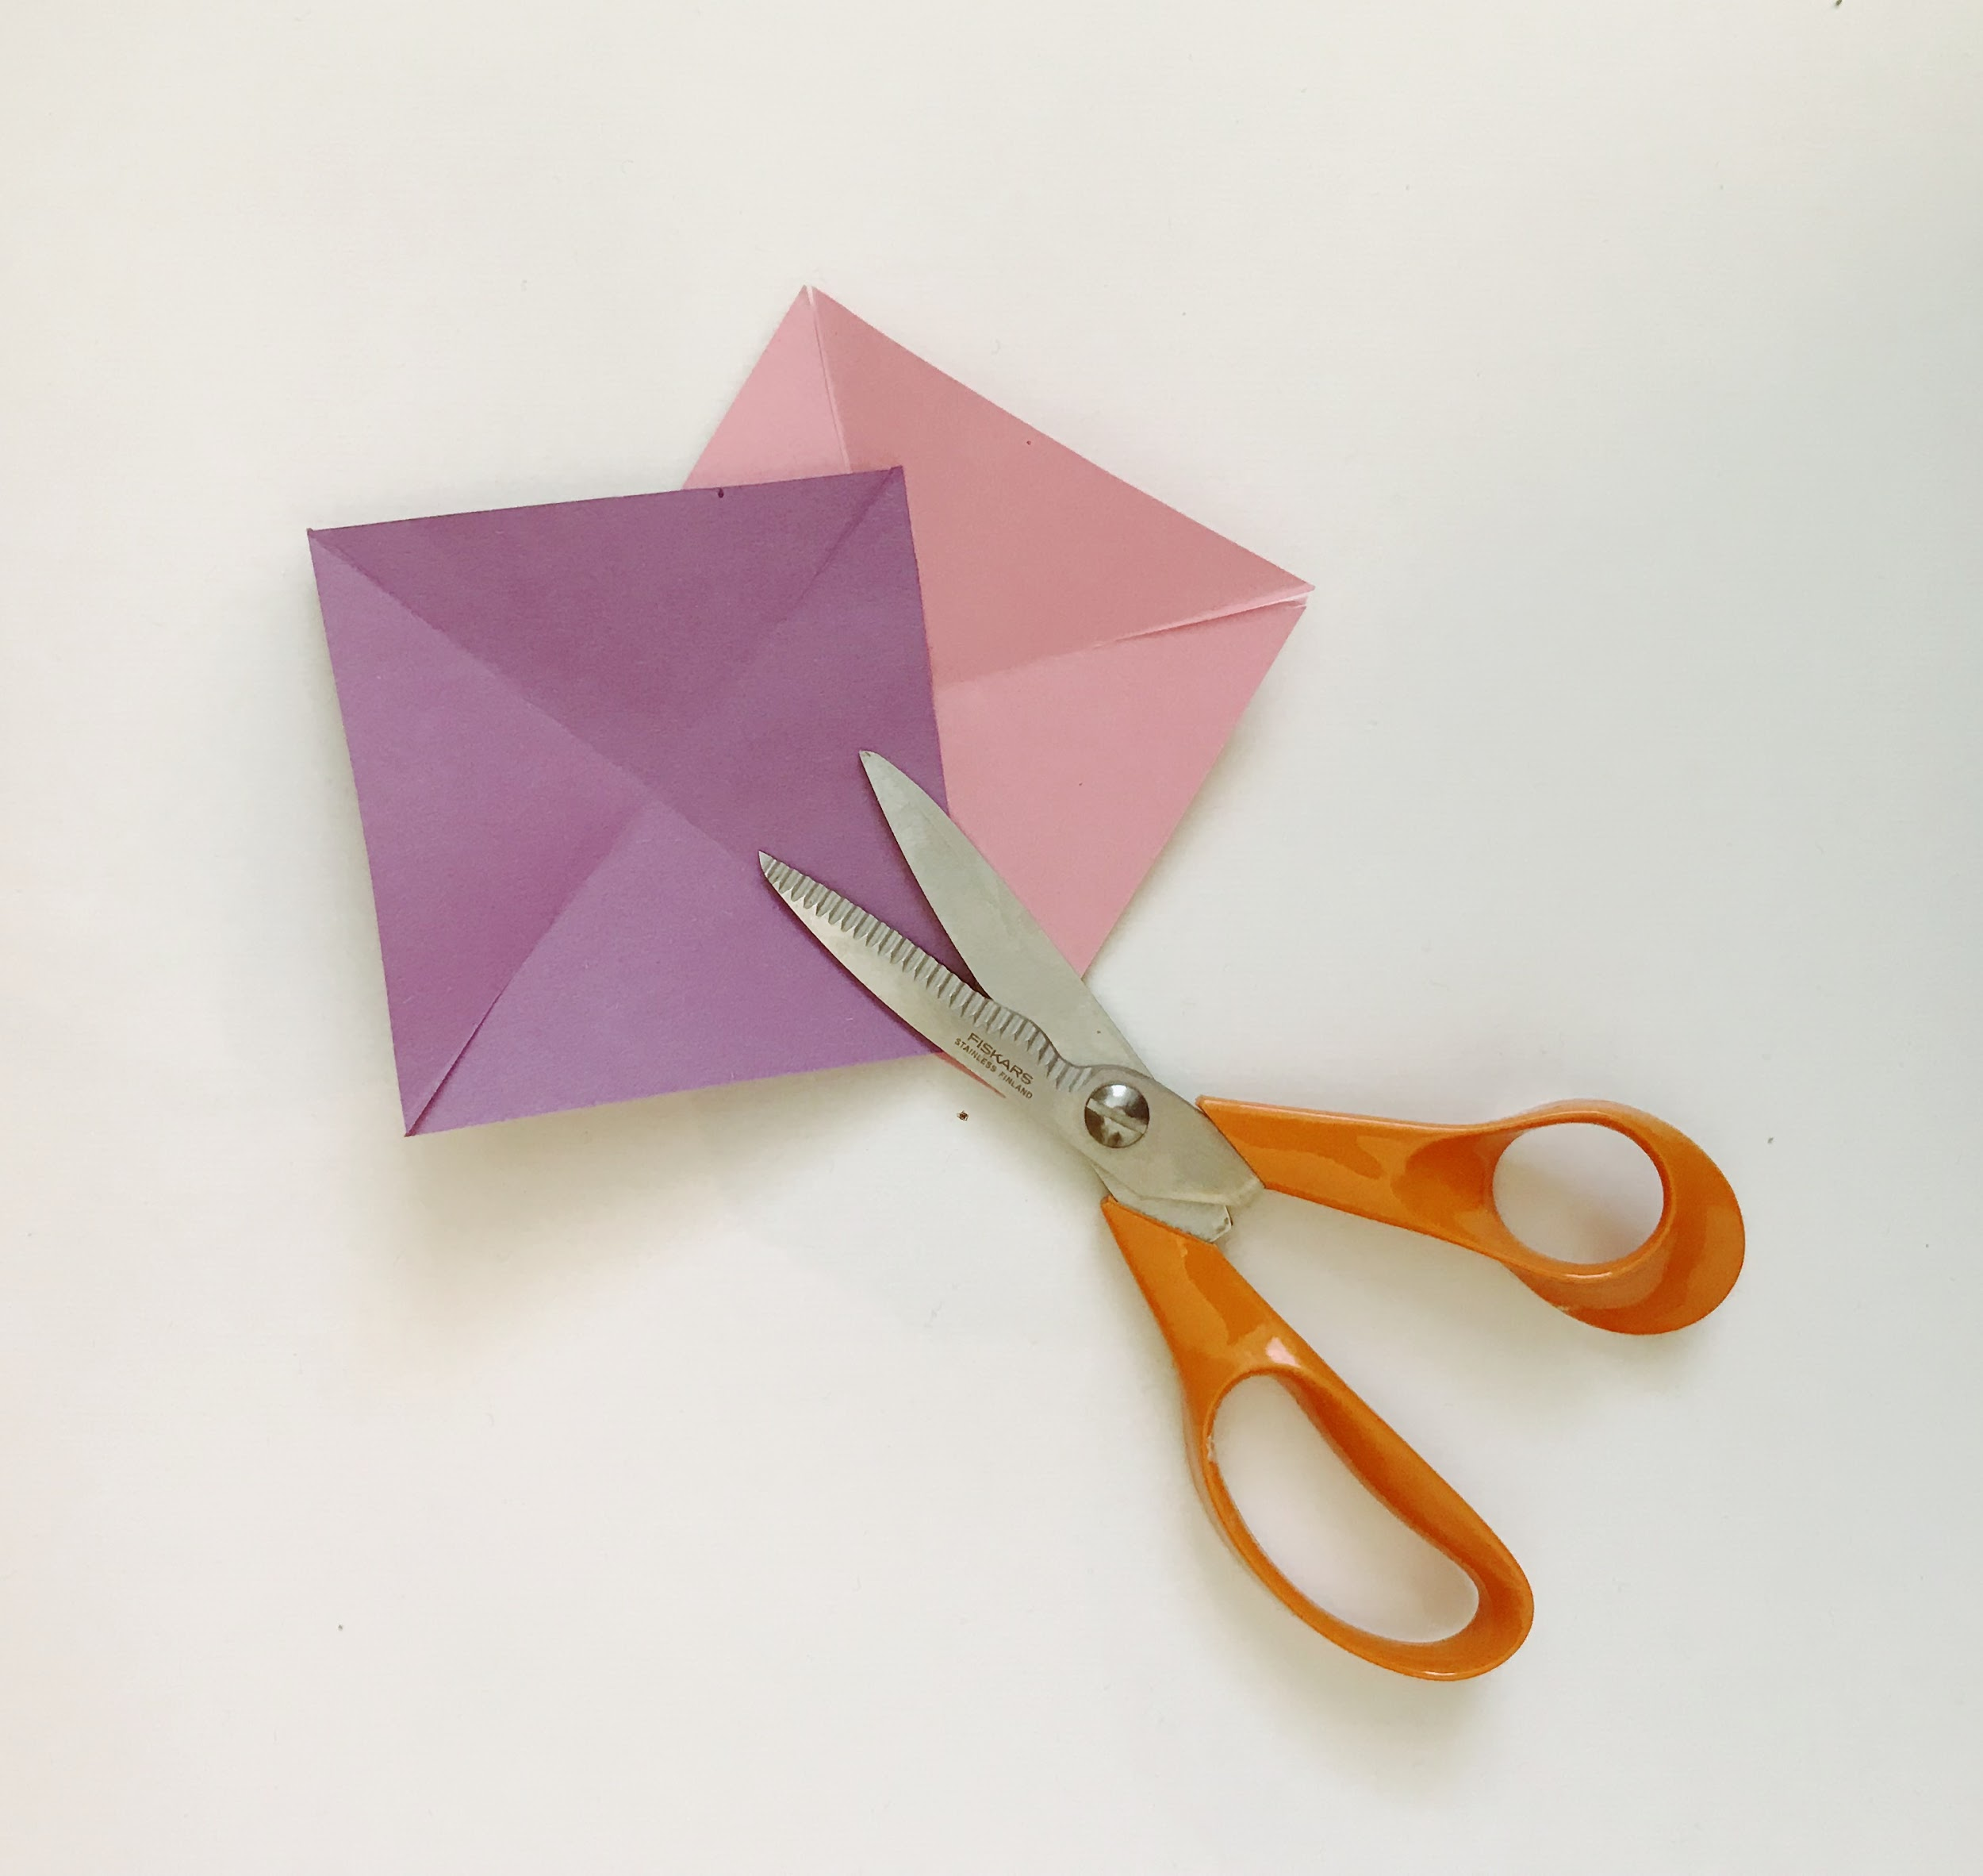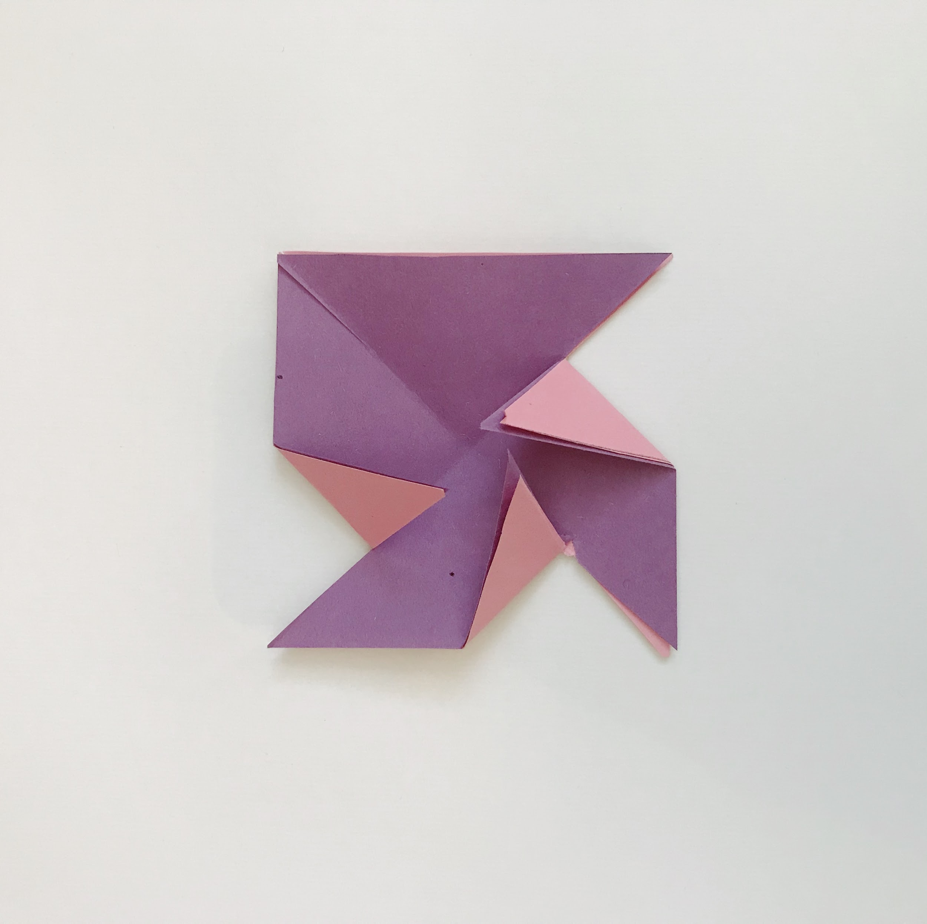  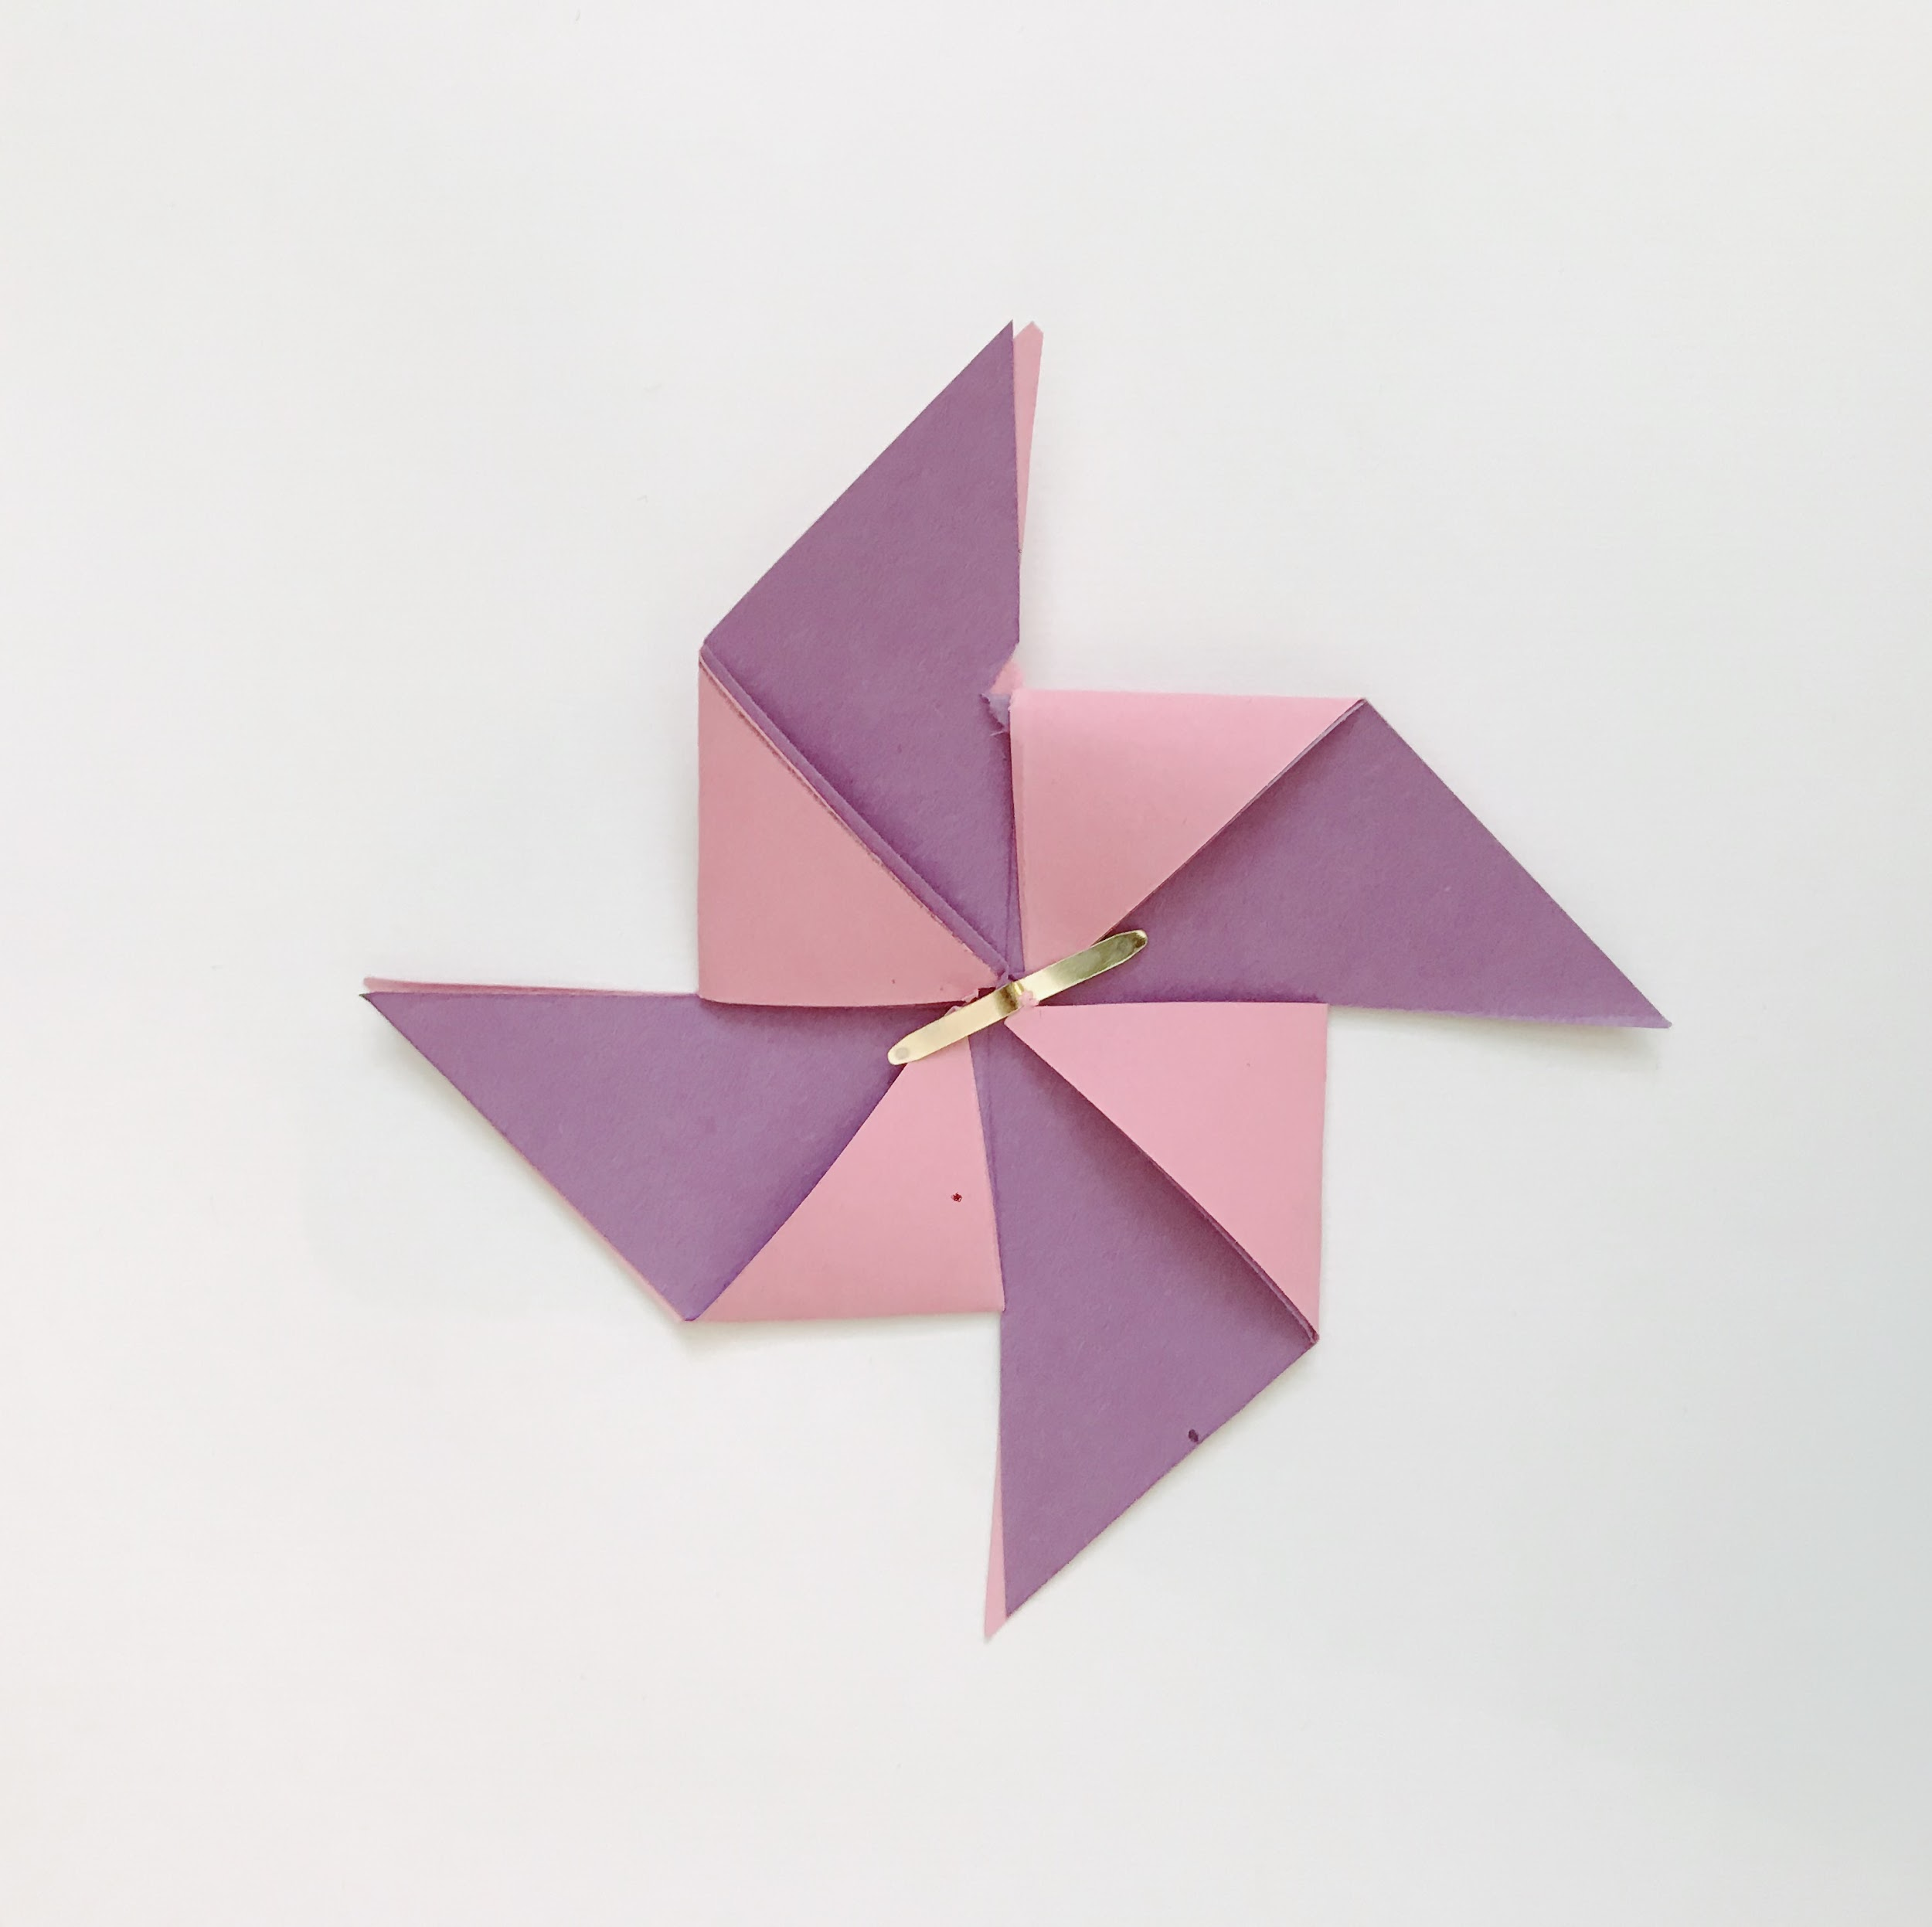 | Povzbuďte studenty, aby spolupracovali. Postup pro sestavení mlýnu:  - Položte na sebe dva čtverce různě barevného papíru.  - Papír přeložte od rohu k rohu a pak ho otevřete zpět.  - Prostříhněte každý roh podle obrázku.  - Přeložte jednu polovinu každého rohu do středu a nejprve spojte svorkou, poté zajistěte páskou / lepidlem  - Svorky lze odstranit, jakmile jsou rohy přilepeny dolů.  Aby bylo možné papírový větrný mlýn připevnit k DC motoru, musí být přibližně 20 cm².  Studenti by měli použít pravítko, aby zajistili, že řezy mají stejnou délku na všech čtyřech záhybech.
Krok 3  Připojte 1 kolo k bloku DC motoru.  Připevněte větrný mlýn ke kolu tak, že jej zajistíte lepicí páskou. | 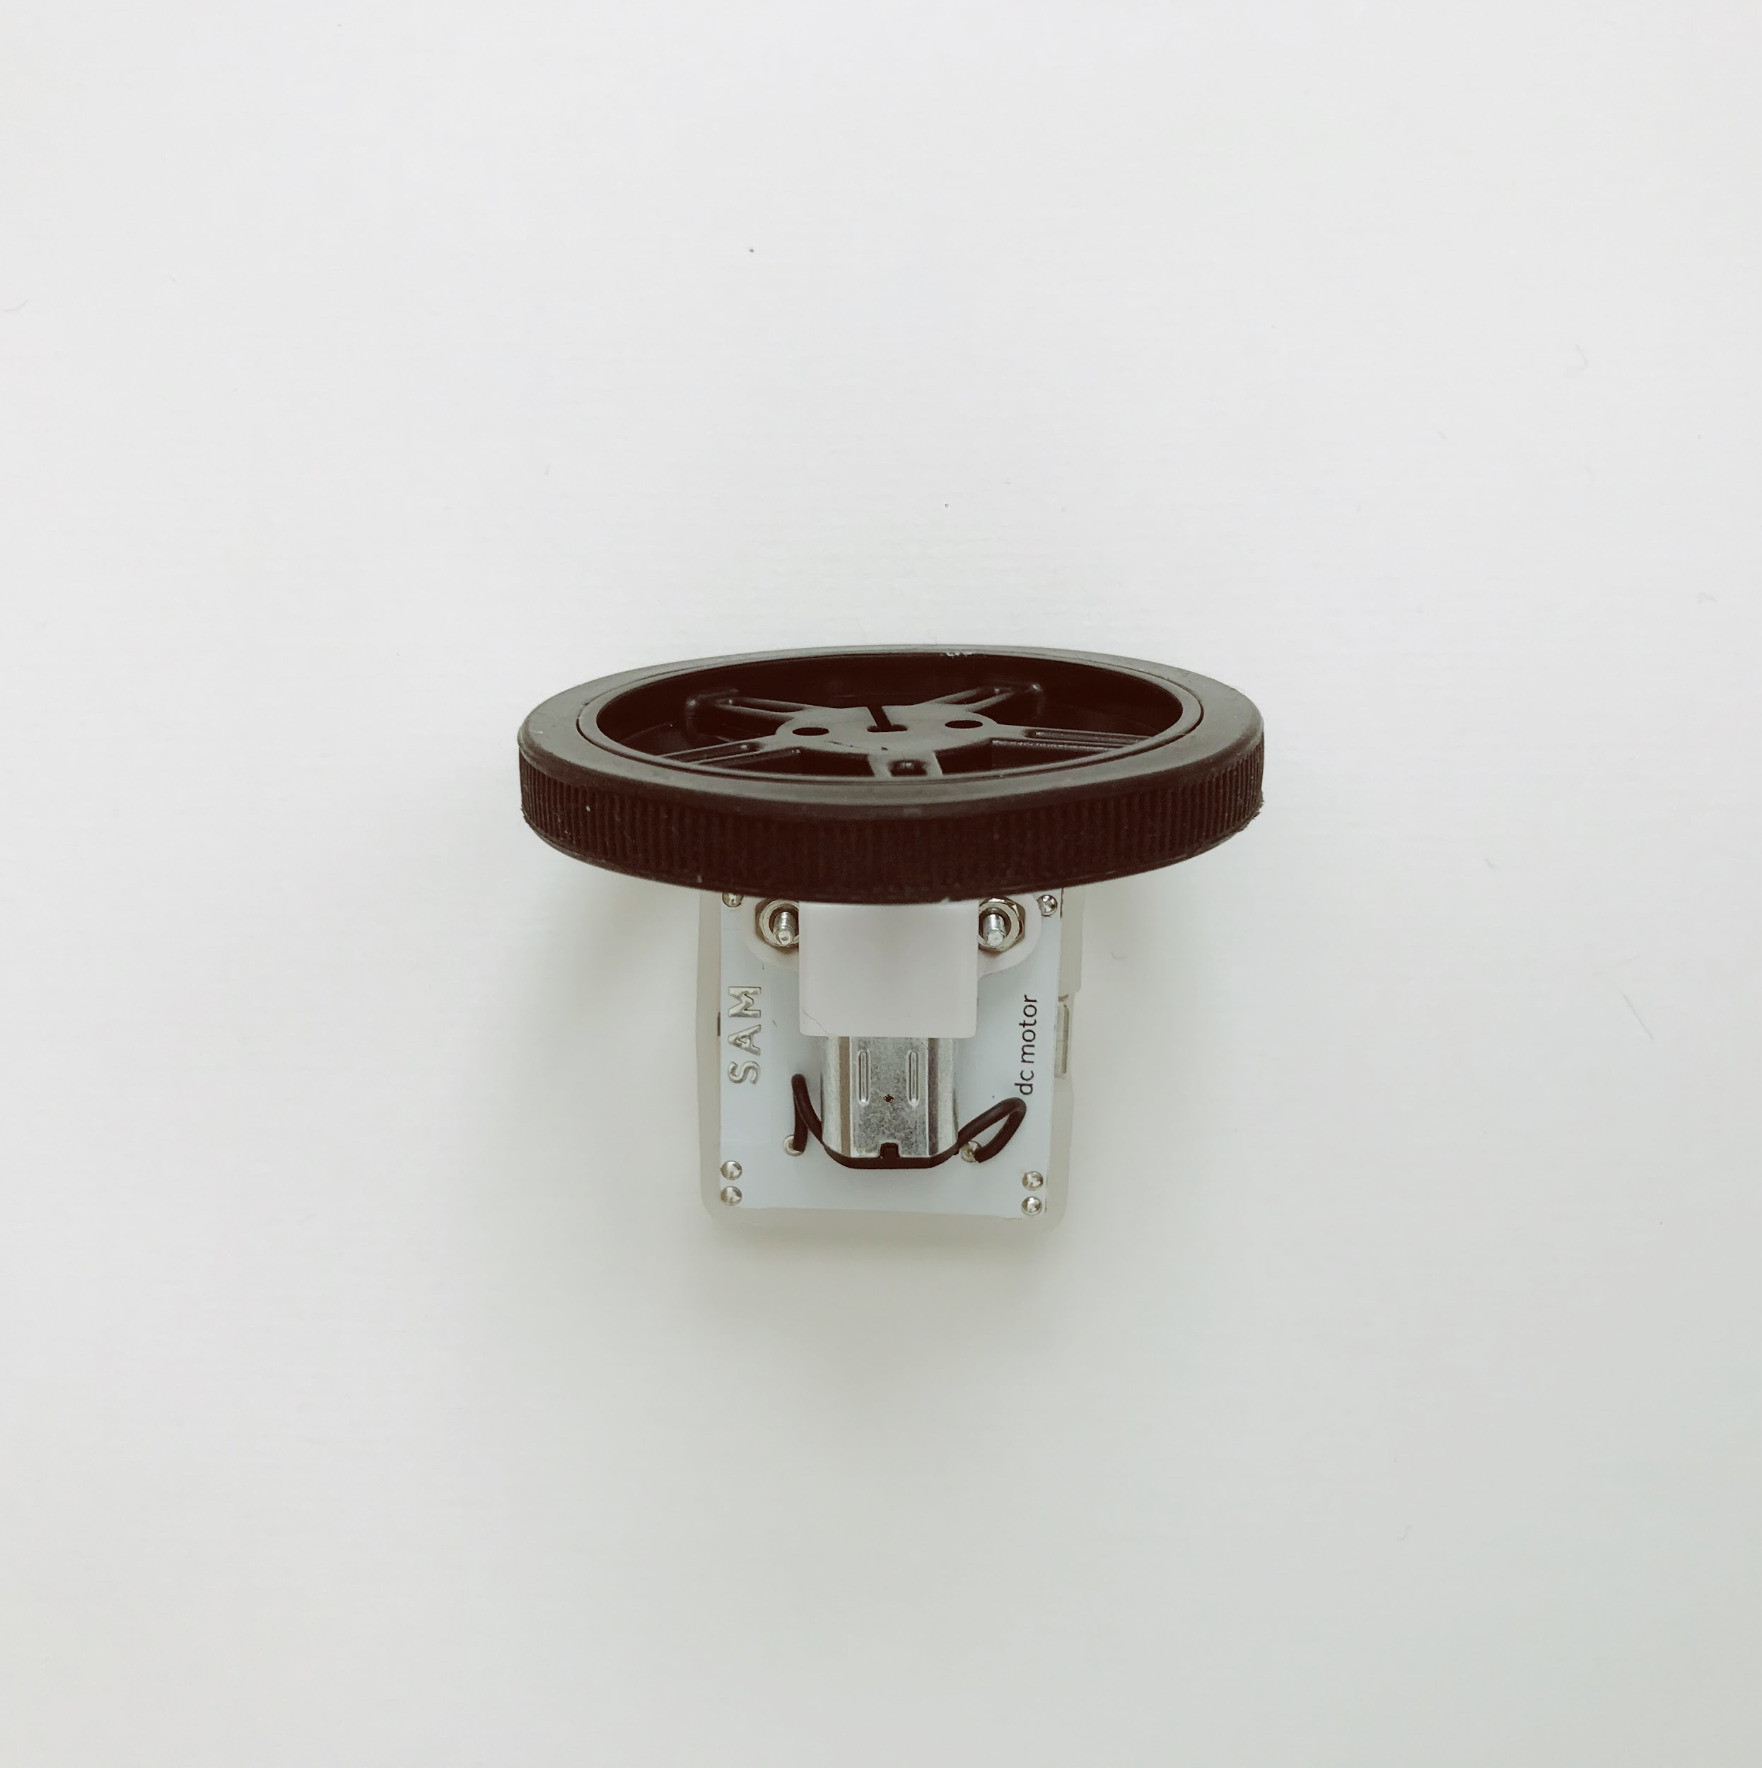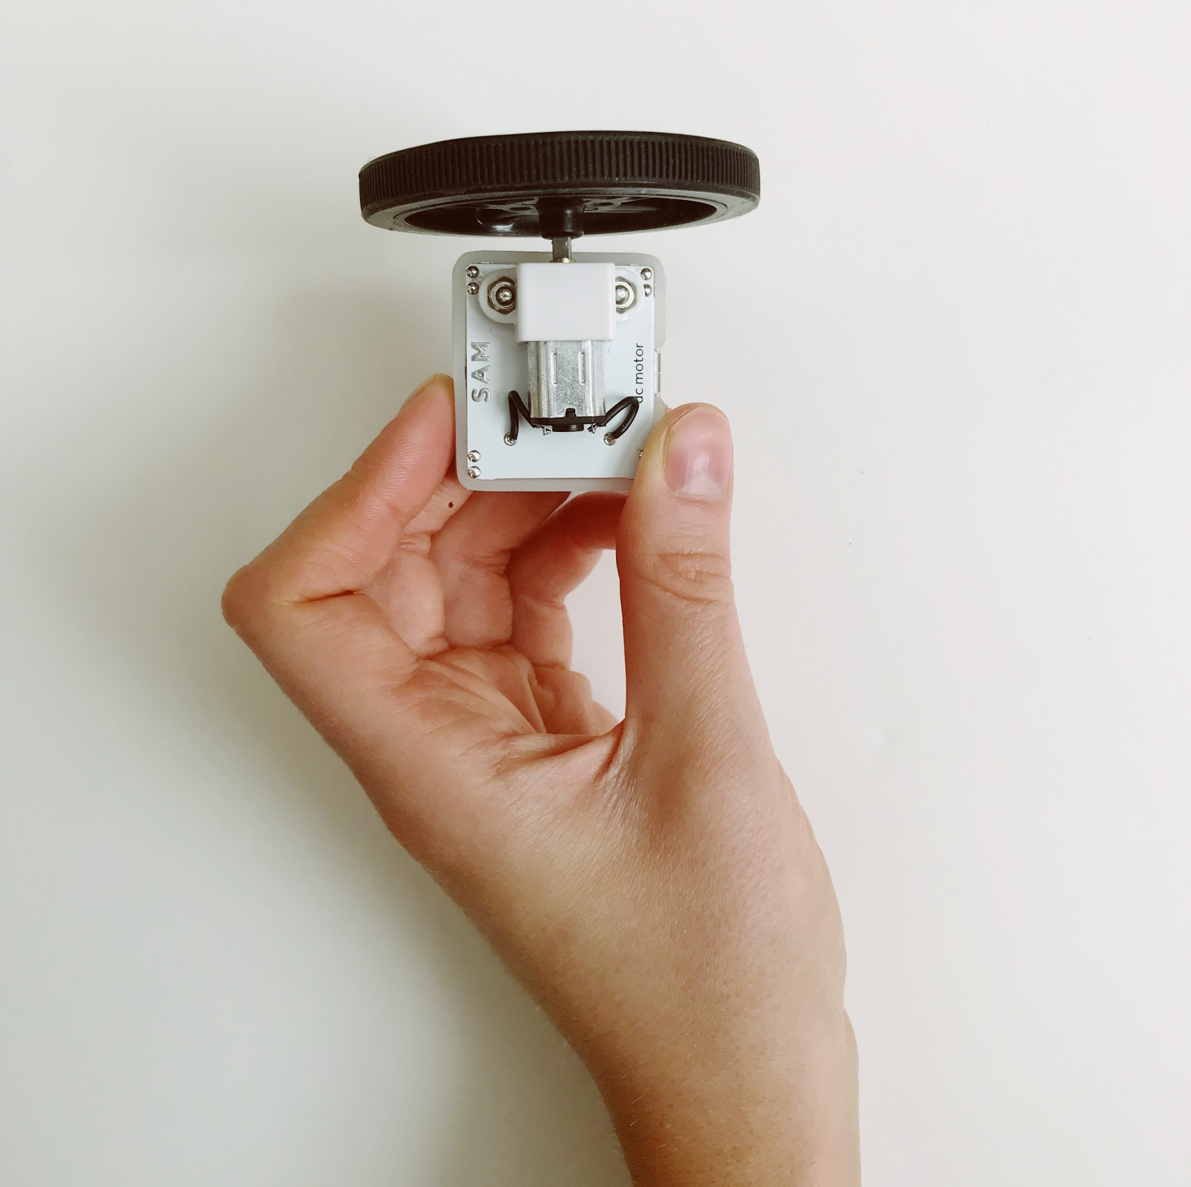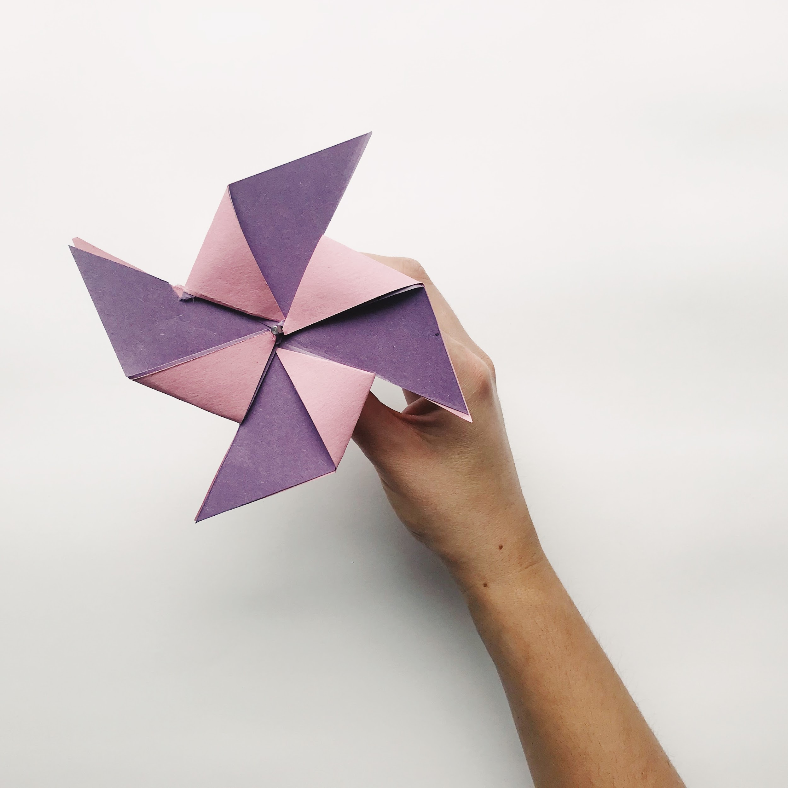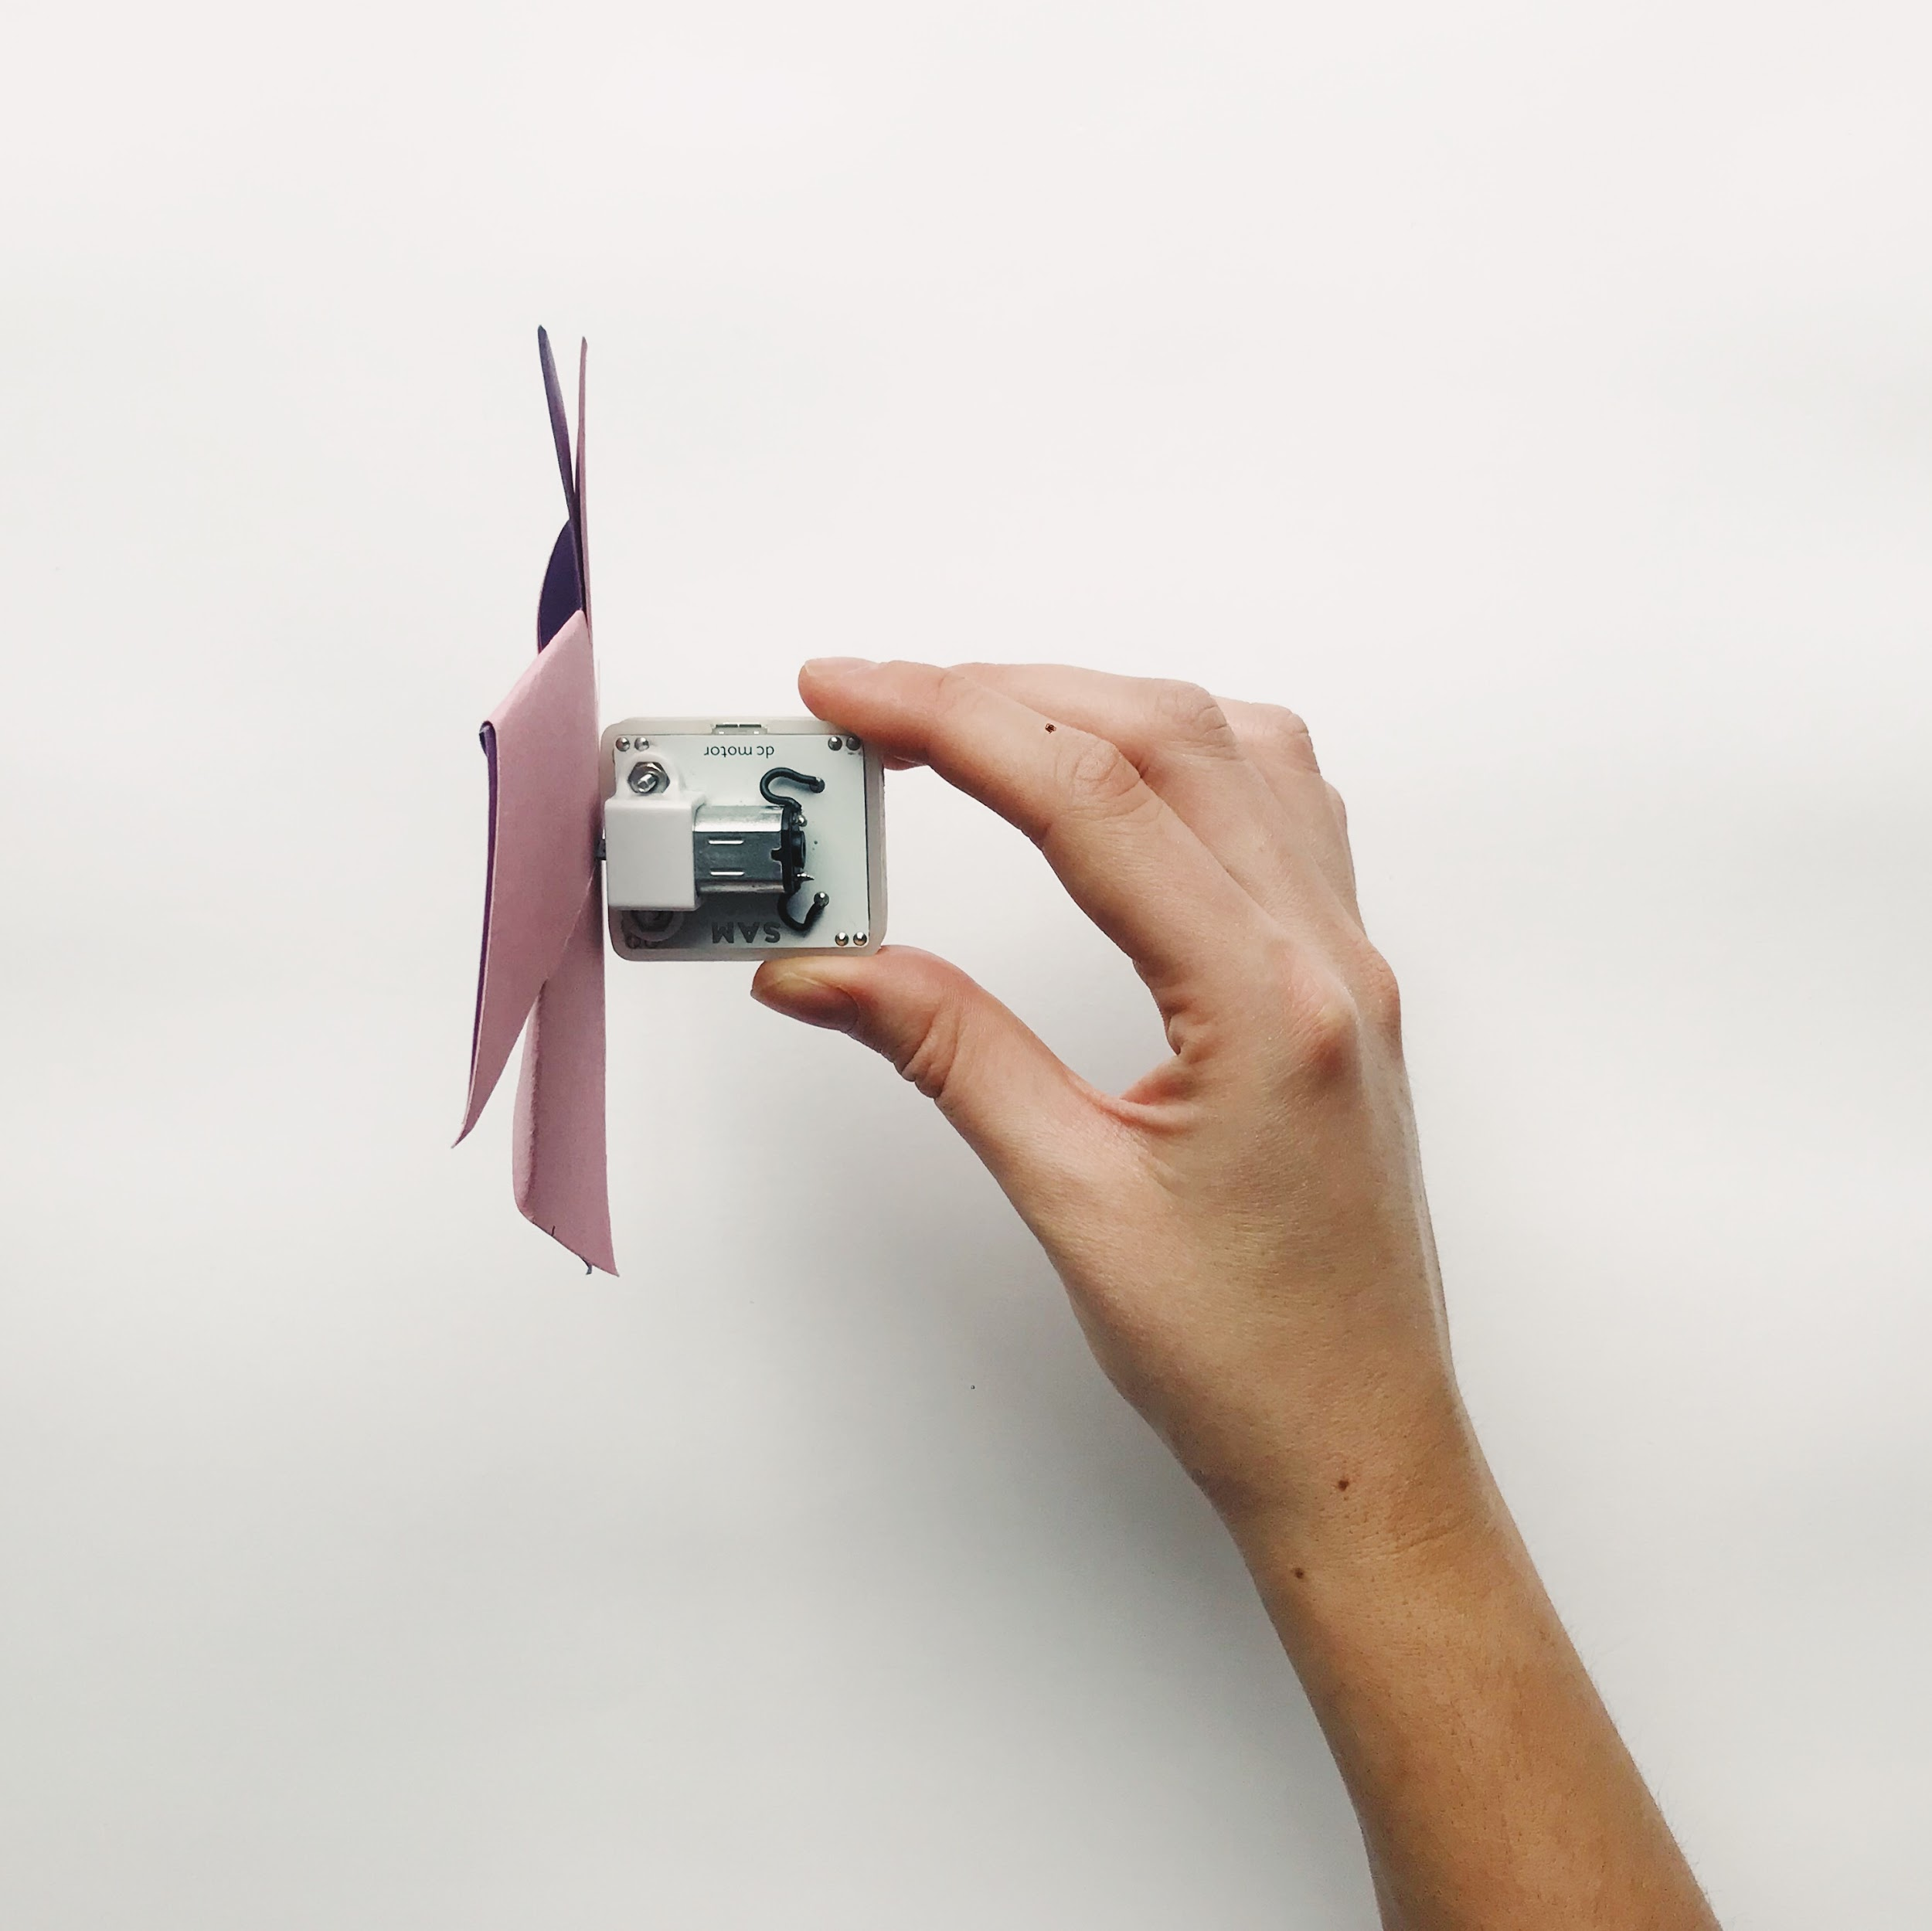 | Vysvětlete, že kolo přidá stabilitu větrnému mlýnu.
Krok 4  Vytvořte "meteorologickou tabuli":  Vytiskněte nebo napište jména 12 měsíců. Barevně je odlište tak, aby odpovídaly barvám RGB LED pro každé roční období.  Zajistěte RGB LED nad seznamem měsíců.  Odpojte DC motor od kola a prořízněte nápravu otvorem v kartě. Poté znovu připevněte kolo a větrný mlýn. (Jako na obrázku.)  Zajistěte posuvník na "meteorologickou tabuli". | 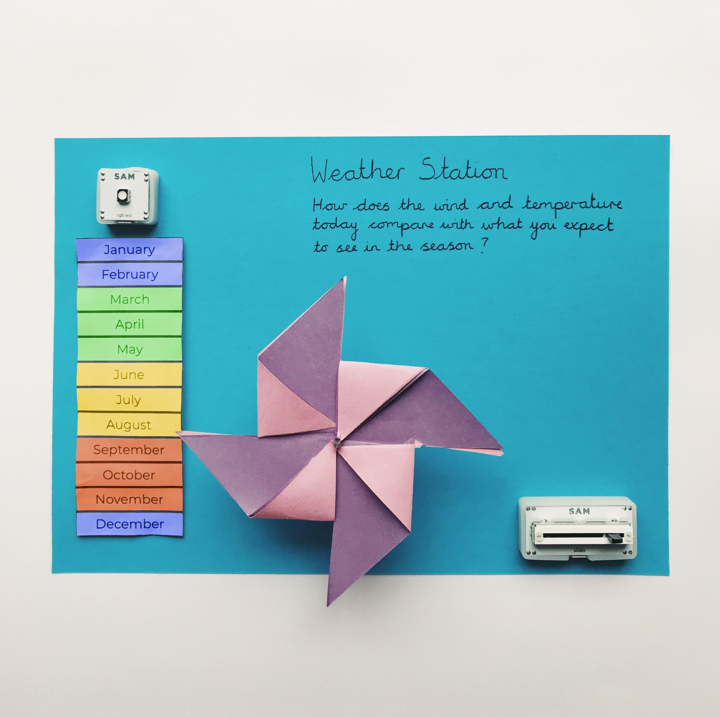 | Vysvětlete, že barevné kódování určí měsíc zobrazený led diodou RGB, když je posuvník na různých hodnotách.  Vysvětlete, že systém je spojen s "meteorologickou tabulí" a ukáže očekávaný vítr a teplotu pro sezónu.
Krok 5  Otestujte svůj systém. |  | Pohyb posuvníku představuje očekávané rychlosti větru v různých ročních obdobích. Výstupem jsou různé rychlosti otáčení větrného mlýna. Pohyb posuvníku také představuje očekávané teploty v různých ročních obdobích tím, že se rozsvítí barevná světla.
Krok 6  Diskutujte o účinnosti své "meteorologické tabule". |  | Možnost studentů diskutovat o tom, jak účinná je jejich "meteorologická tabule" při jmenování vlastností ročních období, tj.:  - Zima: studená, modrá barva, velmi větrno  - Podzim: barevné listy, tmavě oranžové, vítr  - Jaro: nový život, světle zelený, malý vítr  - Léto: teplé a slunečné, žluté, málo nebo žádný vítr.  Studenti si to mohou zaznamenat do svého pracovního listu.

Studenti mohou dokončit aktivity v pracovním listě.

Kontroly porozumění: "Jaká změna byla provedena v 'Ladění!', aby bylo možné lépe představit roční období? Jaké byly sezónní rozsahy rychlosti větru reprezentované systémem?"

Rozšiřující aktivity a závěr
Experimentujte s rychlostí DC motoru. Dokážete najít rychlost, díky které se kolo začne točit? | Experimentujte se zvukem.  Můžete do systému přidat přehrávač zvuku, který zobrazí zvuk větru a pomocí bloku Interval jej bude přehrávat ve smyčce? | Experimentujte s automatizací ročních období. Můžete změnit vstup a nastavit automatické spouštění ročních období?

Závěr a reflexe

Popis a anotace systému

